“Optimizing the performance of computer systems has always been an art relegated to a few individuals who happen to have the ‘right skills’.”
Amir H. Majidimehr
Optimizing Unix for Performance, 1995



Экспресс-отчёт по нагрузочному тестированию системы Boomq № 4

Оглавление
1 История внесения изменений в документ 3
2 Лист согласования 4
3 Список терминов и сокращений 5
4 Тест <название теста> (<дата и время запуска>). 6
5 Приложение 10
6 Контакты 11

История внесения изменений в документ
Информация предоставляется в виде таблицы. Таблица заполняется в процессе написания и корректировки документа. Данные о каждой корректировке вносятся в отдельную строку таблицы с указанием даты, версии (в виде 0.1…0.n), описания, а также автора внесенных изменений.
Пример:
Дата | Версия | Описание | Автор
18.02.2026 | 0.1 | Документ создан | Скиароли М.

Лист согласования
Заполняется согласующими лицами со стороны заказчика. Информация предоставляется в виде таблицы с указанием ФИО, должности, подписи и даты согласования.
Пример:
ФИО | Должность | Подпись | Дата
Булатов Сергей | Менеджер |  | 03.03.2014

Список терминов и сокращений
В документе не должны присутствовать аббревиатуры или термины, непонятные для одной из сторон. Список терминов и сокращений заполняется по мере составления документа и имеет вид:
Термин | Полное наименование
НТ | Нагрузочное тестирование
БД, DB | База данных

Тест Максимальной производительности (2026-02-17 03:47:49)
Основная цель: Определение максимальной производительности системы

Контур: Сервер Boomq (192.168.14.80)

Boomq версии 3.2.1

Дата среза БД: 2026/02/16

Профиль: Февраль 2026
Итоговый профиль: 200%

Цели тестирования:
Определение предельной пропускной способности (Capacity) системы путём поэтапного увеличения нагрузки на 20% от базового профиля, начиная с 100% профиля нагрузки.

Выводы:
В ходе теста максимальной производительности нагрузка увеличивалась ступенчато до 200% от расчетного профиля.
На седьмой ступени нагрузки показатели загрузки CPU превысили 80%.
При дальнейшем увеличении нагрузки наблюдался выход CPU в зону 85–90%, что свидетельствует о достижении предельной вычислительной мощности сервера.
При этом критического роста ошибок не зафиксировано.
Время отклика увеличивалось пропорционально росту нагрузки, без резкой деградации.
Ограничивающим фактором производительности системы является вычислительный ресурс (CPU).

Результаты теста:
По итогам тестирования установлено:
Нагрузка успешно увеличена до 200% от расчетного профиля.
На уровне 7-й ступени загрузка CPU превысила 80%.
На финальной ступени CPU стабильно находился в диапазоне 85–90%.
Память (RAM) не достигла критических значений.
Дисковая подсистема и сеть не являлись узким местом.
Процент ошибок оставался в допустимых пределах.
RPS продолжал расти до момента упора в CPU.

<Сравнение с предыдущими тестами (если применимо)>
Дата старта | Время старта | Установлен пакет | Максимальная производительность, оп./ч. | Пиковая произв., оп./ч. | Утилизация CPU при уровне Максимальная произв % | Комментарий
Данные текущего теста
Данные предыдущих тестов |  |  |  |  |  | <Сравнение с текущим тестом>

<Прочие выводы>

Сравнительная таблица нагрузки во время теста и по профилю:

Операция | Теоретическое кол-во запросов | Фактическое кол-во запросов (пройденных) | Разница, %
Первая ступень (100%, 5 минут)
Регистрация | 62,5 | 59 | −5,6%
Создание отчета | 250 | 245 | -2,04082
Создание теста | 375 | 369 | -1,62602
Запуск теста | 56,25 | 58 | 3,017241
Создание тренда | 625 | 615 | -1,62602
Вторая ступень (120%, 5минут)
Регистрация | 75 | 66 | -13,6364
Создание отчета | 300 | 296 | -1,35135
Создание теста | 450 | 444 | -1,35135
Запуск теста | 67,5 | 66 | -2,27273
Создание тренда | 750 | 733 | -2,31924
Третья ступень (140%, 5 минут)
Регистрация | 87,5 | 84 | -4,16667
Создание отчета | 350 | 342 | -2,33918
Создание теста | 525 | 518 | -1,35135
Запуск теста | 78,75 | 77 | -2,27273
Создание тренда | 875 | 855 | -2,33918
Четвертая ступень (160%, 5 минут)
Регистрация | 100 | 91 | −9%
Создание отчета | 400 | 400 | 0
Создание теста | 600 | 599 | -0,16694
Запуск теста | 90 | 78 | -15,3846
Создание тренда | 1000 | 1000 | 0
Пятая ступень (180%, 5 минут)
Регистрация | 112,5 | 112 | -0,44643
Создание отчета | 450 | 449 | -0,22272
Создание теста | 675 | 675 | 0
Запуск теста | 101,25 | 75 | −25,93%
Создание тренда | 1125 | 1119 | -0,53619
Шестая ступень (200%, 5 минут)
Регистрация | 125 | 114 | -9,64912
Создание отчета | 500 | 500 | 0
Создание теста | 750 | 748 | -0,26738
Запуск теста | 112,5 | 114 | 1,315789
Создание тренда | 1250 | 1245 | -0,40161
Седьмая ступень (220%, 5 минут)
Регистрация | 137,5 | 131 | -4,96183
Создание отчета | 550 | 550 | 0
Создание теста | 825 | 825 | 0
Запуск теста | 123,75 | 65 | −47,47%
Создание тренда | 1375 | 1372 | -0,21866
Восьмая ступень (240%, 5 минут)
Регистрация | 150 | 139 | -7,91367
Создание отчета | 600 | 611 | 1,800327
Создание теста | 900 | 909 | 0,990099
Запуск теста | 135 | 69 | −48,89%
Создание тренда | 1500 | 1489 | -0,73875

Описание процесса тестирования:
Перед тестом были добавлены индексы в особо медленных запросах
был увеличен Hikari pool
Доработан Триггер
Нагрузка подавалась ступенчато: после выхода на 100% от профиля нагрузка увеличивалась до 280%. Максимальная производительность системы (MaxPerf) определена на уровне 220% от профиля, т.к. на последующих ступенях процессор наблюдался существенный рост ошибок и/или деградация времени отклика по критичным операциям (в частности UC_03).

Графики производительности и времени отклика в течение теста:
График №1. Динамика RPS при ступенчатом увеличении нагрузки.
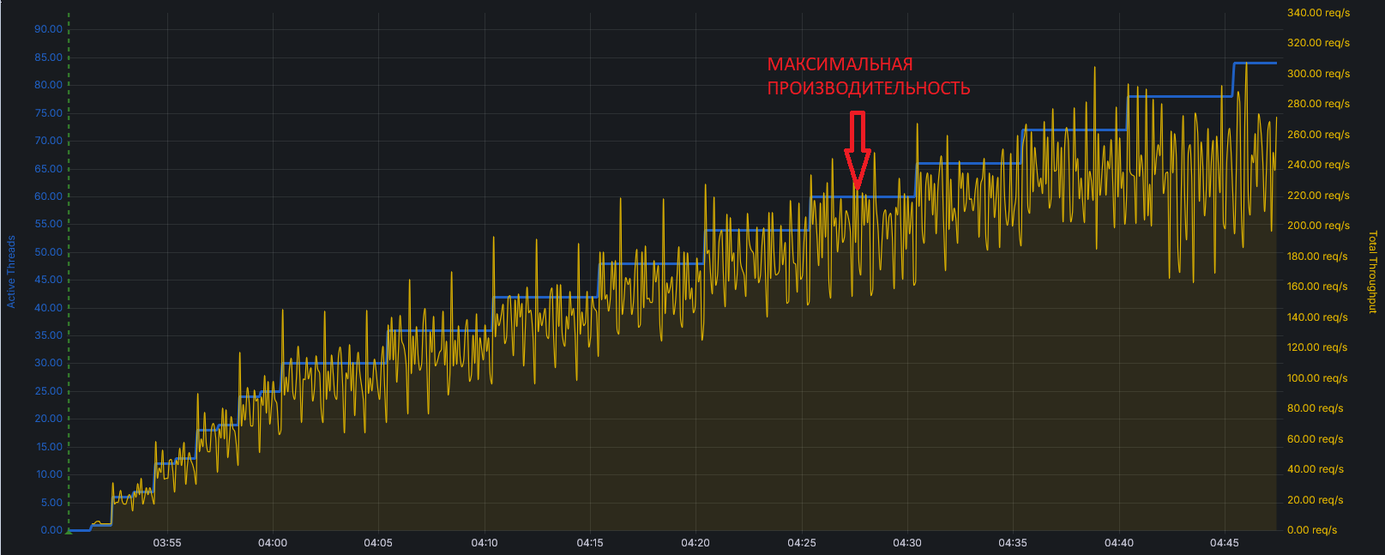

График №2. Время выполнения успешных запросов (95th pct).
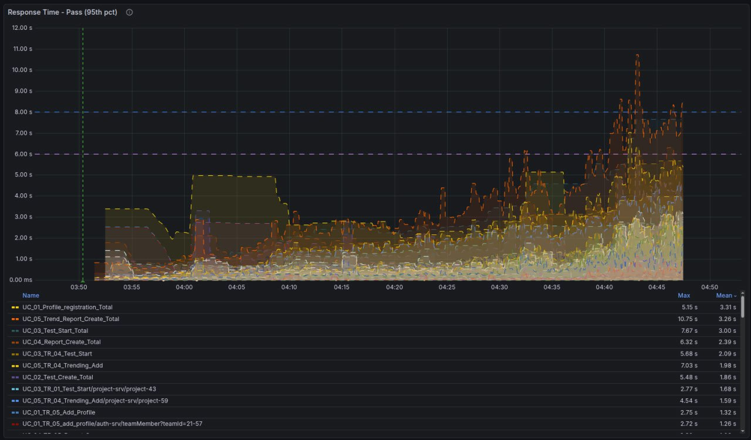

До достижения 200% от расчетного профиля нагрузки показатели времени отклика оставались в контролируемых пределах, несмотря на постепенный рост интенсивности нагрузки. Наблюдается закономерное увеличение времени отклика по мере роста количества операций, однако без критической деградации и без существенного роста процента ошибок.
Начиная с уровня 220% нагрузки фиксируется резкий рост 95-го перцентиля по ряду операций (в том числе UC_03), что коррелирует с достижением предельной загрузки CPU. При дальнейшем увеличении нагрузки время отклика начинает расти нелинейно, что свидетельствует о нехватки вычислительных ресурсов системы.

Утилизация ресурсов
График №3.1 Загрузка CPU общая.
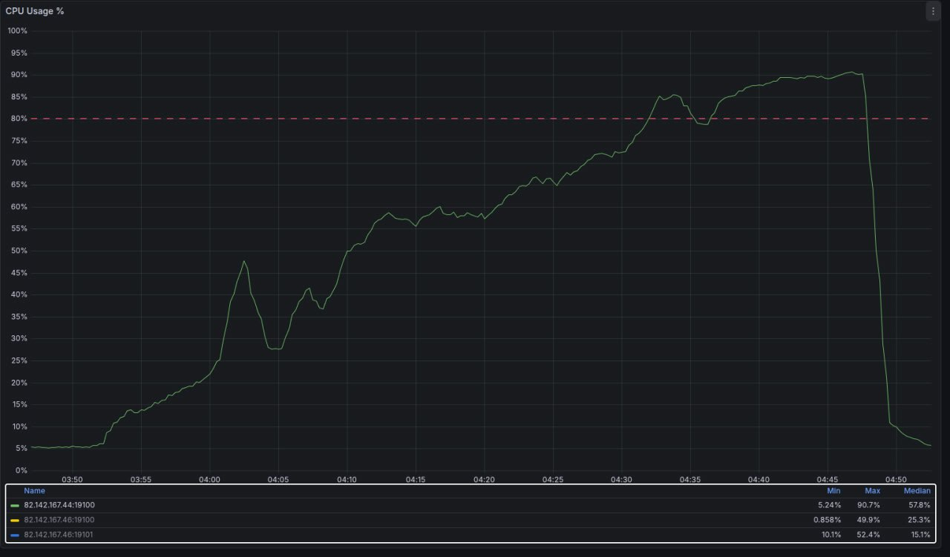
На графике представлена динамика общей загрузки ЦП в ходе тестирования на поиск максимальной производительности.
По мере увеличения нагрузки наблюдается равномерный рост загрузки CPU. До достижения уровня 180% от расчетного профиля система демонстрирует контролируемое потребление процессорных ресурсов без резких скачков и нестабильности.
Начиная с 200% нагрузки загрузка CPU превышает пороговое значение 80% и продолжает расти. На финальных этапах тестирования загрузка устойчиво находится в диапазоне 85–90%, что свидетельствует о насыщении вычислительных ресурсов и достижении предела производительности.
График №3.2 Загрузка CPU по каждому сервису.
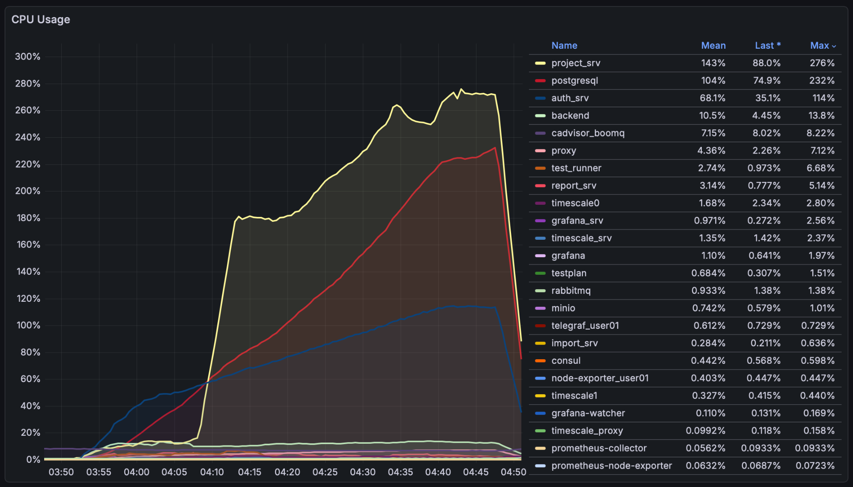
Основную нагрузку на CPU создавал сервис project_srv, потребление которого достигло пиковых значений свыше 250%, это означает что этот сервис начал занимать больше двух ядер. Значительную долю ресурсов также потреблял postgresql, что указывает на активную работу с базой данных под высокой нагрузкой.
Данная нагрузка связана с нехваткой выделенной памяти контейнеру “project_srv” и нехваткой ограничений потребляемыми контейнерами ресурсов
Также сервис auth_srv и backend-компоненты демонстрировали стабильный рост загрузки по мере увеличения профиля нагрузки, однако не являлись первичным ограничивающим фактором.
График №4. Использование памяти.
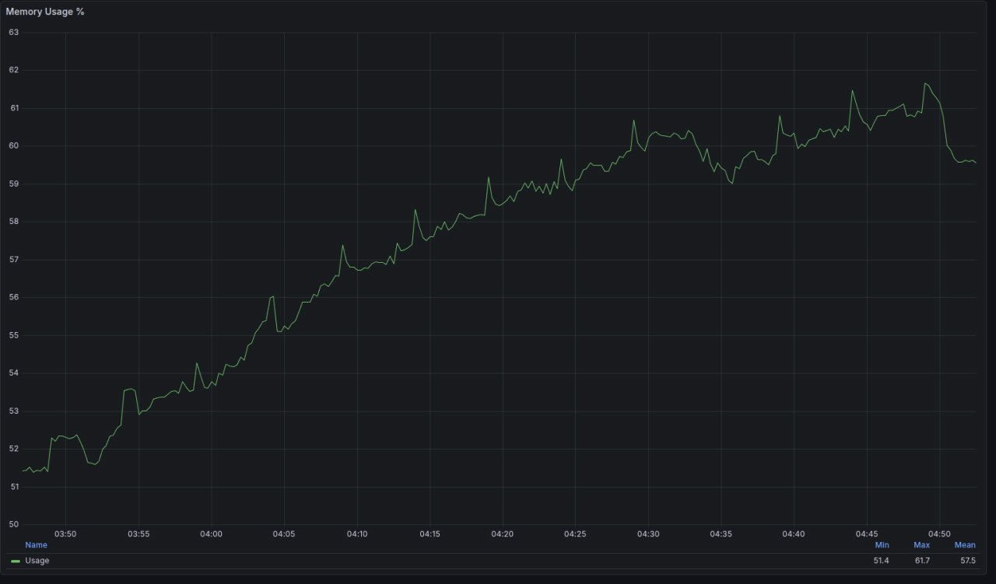
В процессе увеличения нагрузки наблюдается плавный рост потребления памяти с ~52% в начале теста до ~61–62% на финальных этапах. Рост носит линейный и контролируемый характер, без резких скачков или признаков утечек памяти.
Даже при достижении максимальной нагрузки (200% от расчетного профиля) и последующем увеличении до 220% использование оперативной памяти оставалось в пределах допустимых значений и не приближалось к критическим уровням.

График №11. Использование сетевого трафика.
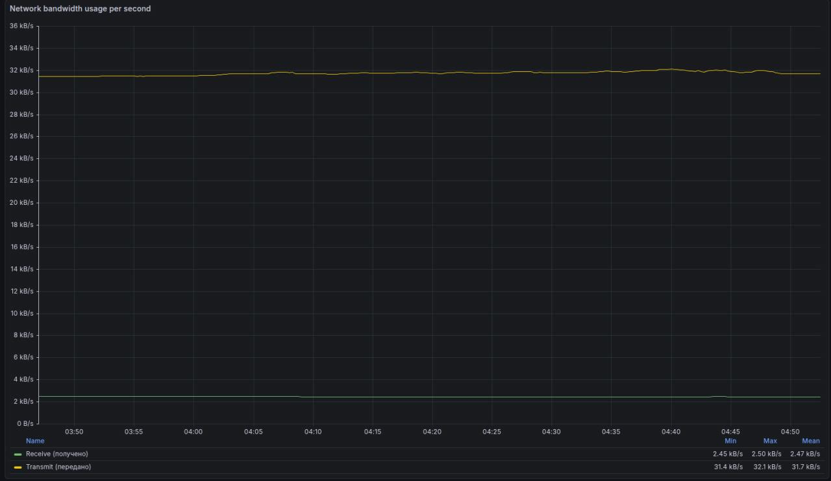

График №5. Используемое дисковое пространство.
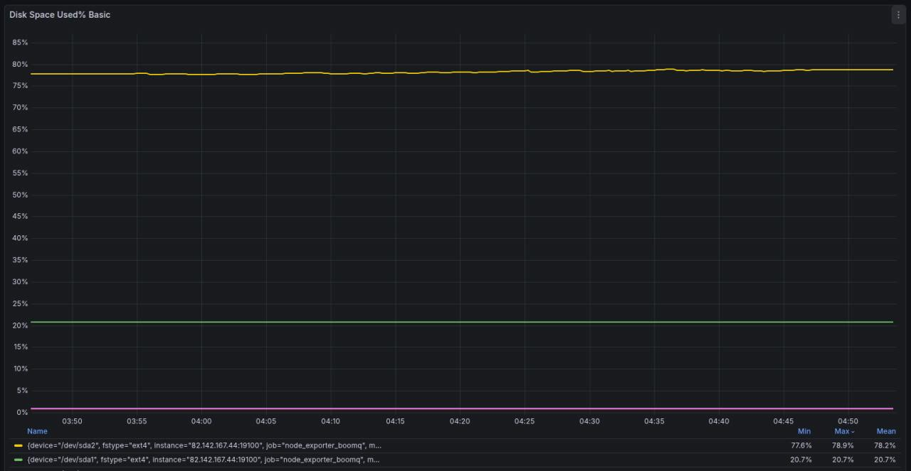

График №6. Интенсивность использования дисковой подсистемы.
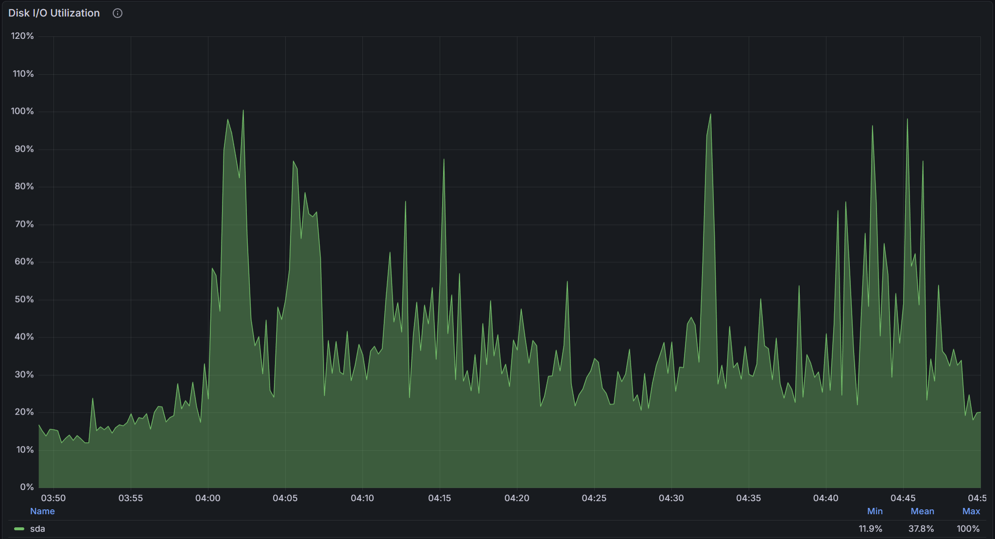

В рамках теста поиска максимальной производительности при нагрузке 200% дисковая подсистема демонстрирует повышенную активность, обусловленную интенсивной работой с базой данных.
Средний уровень утилизации находится в диапазоне 30–40%, при этом фиксируются отдельные кратковременные пики до 90–100%. Данные всплески совпадают с периодами максимальной транзакционной активности и увеличения числа операций записи.
Однако, несмотря на высокие пиковые значения, длительного нахождения в состоянии 100% утилизации не наблюдается. Насыщение дисковой подсистемы не носит устойчивого характера и не сопровождается критическим ростом времени отклика.

Приложение
В приложение добавляются документы или данные, поясняющие основную информацию в отчёте.
Приложения маркируются цифрами.

Контакты
В разделе указываются контакты ООО «Перфоманс Лаб», а также контакты лица, подготовившего документ.
Пример:
ООО «Перфоманс Лаб»
121087 Москва, ул. Барклая, 6, стр.5, офис 511
Телефон: +7 495 780 9228
Факс: +7 495 780 9228
http://performance-lab.ru
Генеральный директор: Кутузов Максим Юрьевич
Документ подготовил:
Данила Матвеев Ведущий инженер по производительности ПО
d.matveev@pflb.ru
моб. тел. +7 986 688 4498

